第二单元 行星地球
学案3 宇宙中的地球和太阳对地球的影响
[目标定位] 1.掌握天体和天体系统的概念，知道主要天体的显著特征，并能说明地球在宇宙中的位置。2.了解八大行星的概况，并能解释地球是太阳系中一颗既普通又特殊的行星的原因。3.能说出太阳的外部结构、太阳辐射和太阳活动对地球的影响，并能结合实际解释一些自然现象。

一、宇宙的两大特征
1．物质性：宇宙是由①______、星云、②______、卫星、流星体、彗星等天体组成的。
2．运动性：宇宙中的天体都在运动着，它们③__________、相互绕转，形成如下图所示的天体系统。
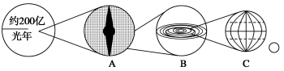
总星系
二、太阳系中一颗既普通又特殊的行星
1．地球的普通性
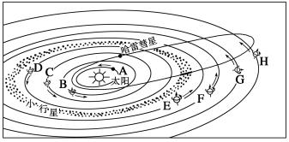
(1)八大行星分类

(2)运动特征

(3)结构特征：与其他⑱______行星(水星、金星和火星)有许多相似之处。
2．地球的特殊性——存在生命
(1)外部条件：安全的⑲__________、稳定的⑳__________。
(2)自身条件
三、太阳对地球的影响
(一)太阳辐射为地球提供能量
1．太阳能量来源：太阳内部的○________反应。
2．对地球的影响
(1)能量来源
(2)动力来源：促进地球上○________________的主要动力。
(二)太阳活动影响地球
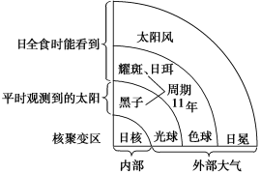
1．太阳大气层及太阳活动(见上图)
2．主要影响
(1)扰动地球上空的○________，影响无线电短波通信。
(2)扰乱地球磁场，产生“○______”现象。
(3)高能带电粒子流冲进两极地区的高空大气，产生“○______”现象。
(4)许多自然灾害的发生也与太阳活动有关，如○______、水旱灾害等。

【问题思考】
1．判断下列哪些属于天体。
①2010年6月2日，发射成功的“北斗四号”导航卫星
②河外星系
③2009年2月15日，美俄卫星太空相撞产生的碎片
④飞行在太空中的“神舟七号”飞船的伴飞小卫星
⑤天空中飘动的云

2．如果地球没有大气层，还会产生流星现象吗？

3．国际天文学联合会大会的决议：冥王星被视为太阳系的矮行星，不再被视为行星。其原因是什么？


探究点一 太阳辐射的分布及影响因素
读图，回答下列问题。
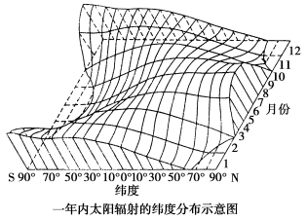
(1)1月份太阳辐射量最大值出现在什么纬度？试分析其原因。

(2)南北半球相应纬度上太阳辐射随月份的变化规律有什么特点？

(3)我国某中学的地理研究性学习小组准备对家乡太阳能利用状况进行可行性分析。他们计划采用调查的方法开展课题研究。该小组应拟订要调查的主要内容有哪些？

【反思归纳】 影响年太阳辐射总量分布的因素：
(1)纬度因素：纬度低，正午太阳高度角____，获得的太阳辐射量______。(2)地势高低：地势高，空气________，透明度高，固体杂质、水汽少，晴天多，到达地面的太阳辐射____。(3)天气状况：晴天多，到达地面的太阳辐射____。
探究点二 生命起源的探索
国家航天局有关负责人日前透露，我国与俄罗斯合作共同开展火星探测活动，首个火星探测器——“萤火一号”将于2011年10月搭乘俄罗斯火箭发射升空。读“地球与火星的相关资料表”，分析下列问题。

 | 与日距  离(百万  千米) | 质量  (地球  为1) | 体积  (地球  为1) | 大气密  度(地  球为1) | 大气主  要成分 | 表面均  温(°C) | 自转  周期 | 公转  周期
地  球 | 149.6 | 1.00 | 1.00 | 1.00 | N₂、O₂ | 22 | 23时  56分 | 1年
火  星 | 227.9 | 0.11 | 0.150 | 0.01 | CO₂ | －23 | 24时  37分 | 1.9年
(1)火星表面温度比地球表面温度低得多，主要原因可能是什么？

(2)火星赤道上有一太阳能探测车，在不考虑蓄能情况下，请你分析一下，该车能连续工作多长时间？

(3)人类首先选择火星作为探索生命起源和进化的行星，是因为火星上的一些地理现象与地球上的一些地理现象相似，主要表现在哪些方面？

【反思归纳】
地球上存在生命的条件分析
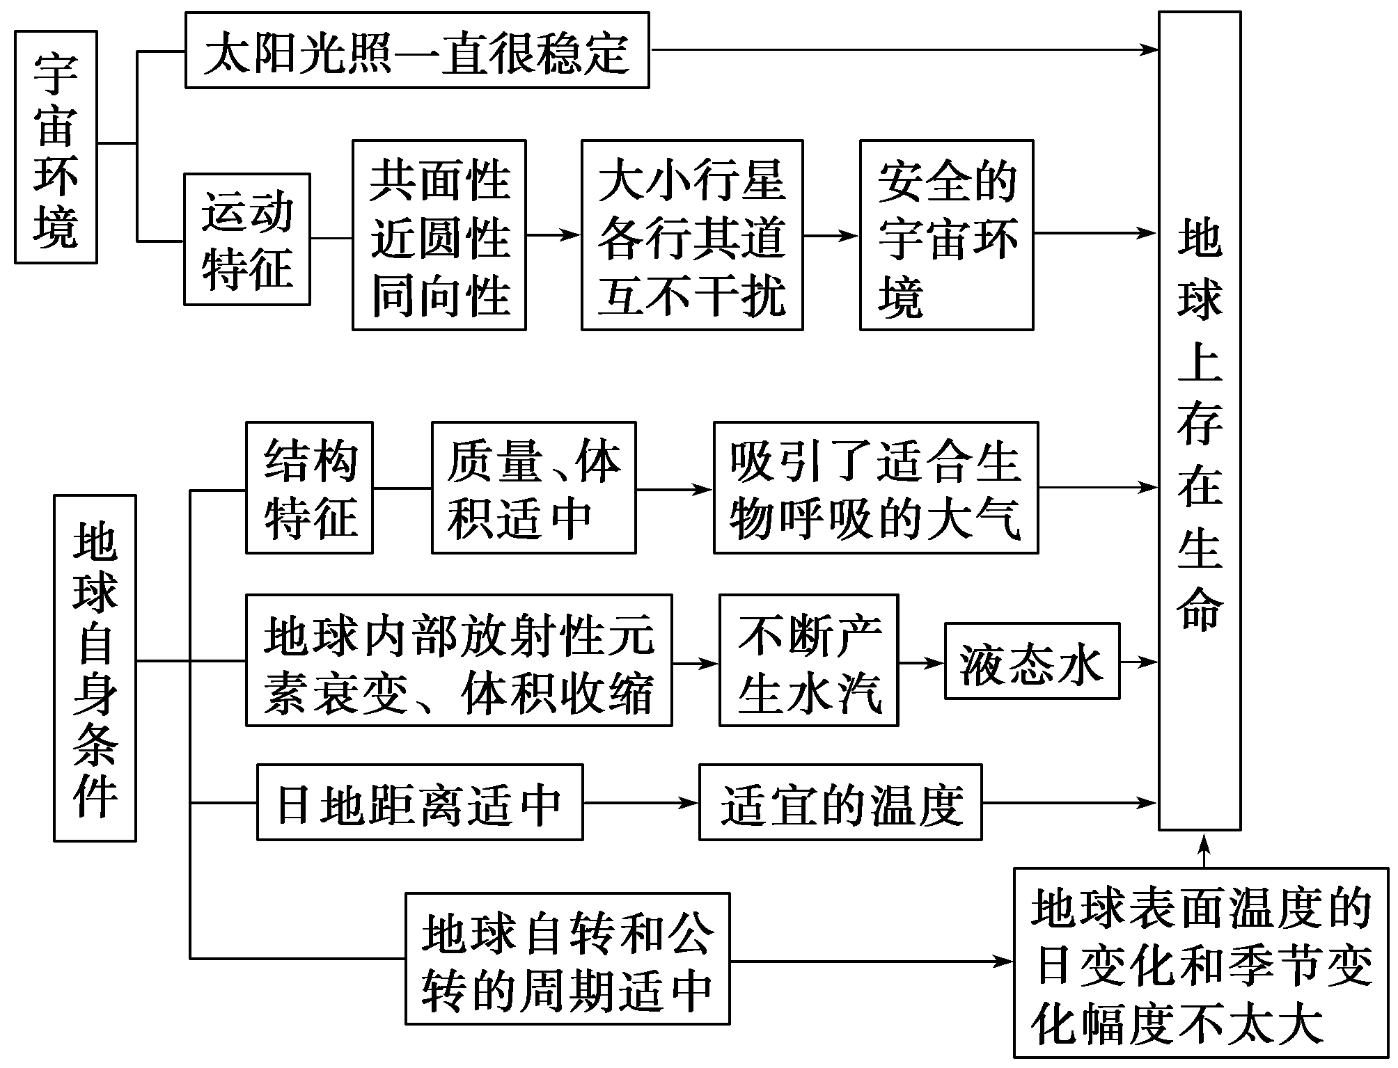


一、选择题
1．人类上天揽月的梦想自古就有，我国月球探测工程标志以中国书法的笔触，抽象地勾勒出一轮圆月、一双脚印踏在其上，象征着月球探索工程的终极梦想。根据上述意境判断，该标志是图中的( )

(2011·郑州调研)读下表，完成2～4题。
类地行星 | 质量  (地球  为1) | 体积(地球  为1) | 平均密度(g/cm³ | 公转周期 | 自转周期
水星 | 0.05 | 0.056 | 5.46 | 87.9天 | 58.6天
金星 | 0.82 | 0.856 | 5.26 | 224.7天 | 逆243天
地球 | 1 | 1 | 5.52 | 1年 | 23时56分
火星 | 0.11 | 0.150 | 3.96 | 1.9年 | 24时37分
2.从表中可以看出地球与火星( )
A．质量相近 B．体积接近
C．公转周期最为接近 D．自转周期相近
3．材料中所反映的太阳系的众行星，其绕日公转方面具有一定的共同特征。下列分析不正确的是( )
A．同向性——各行星的公转方向都与地球的公转方向相同
B．共面性——各行星的公转轨道面与黄道面在同一平面
C．近圆性——各行星绕日公转的轨道都为近似正圆的椭圆
D．各行星都在各自的轨道上按一定规律绕日运转，各行其道，互不干扰
4．如果把太阳系中地球和水星的位置互换一下，则( )
A．地球上将会被水淹没，人类无法在地球上生存下去
B．地表温度太高，原子无法结合起来形成生物大分子，也就不会有生命物质
C．地球上将不会有大气
D．地球上将只有固态和晶体物质
5．下列物质运动过程，主要能量不是来自太阳辐射的为( )
A．大气环流 B．水循环
C．大洋环流 D．地壳运动
(2011·丽江模拟)下图是“我国太阳年辐射总量的分布图”，读图，完成6～7题。
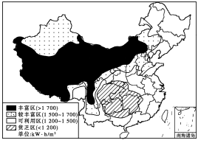
6．图中太阳辐射丰富区太阳能丰富的原因有( )
①纬度低 ②海拔较高 ③云量少，晴天多 ④上空臭氧少
A．①② B．③④ C．②③ D．①④
7．太阳能作为一种新能源，在未来的经济发展中意义非凡，关于我国太阳能分布的叙述，正确的是( )
①我国太阳能丰富区与经济发达区不一致 ②我国经济发达地区不但缺少常规能源，也缺少像太阳能这样的新能源 ③我国太阳能最贫乏地区是经济最发达的地区 ④由于太阳能分散，利用技术难度大，在可预见的未来，不可能成为最主要的常规能源
A．①② B．③④ C．②③ D．①④
下图为“公转轨道相邻的三大行星相对位置示意图”。读图，回答8～9题。
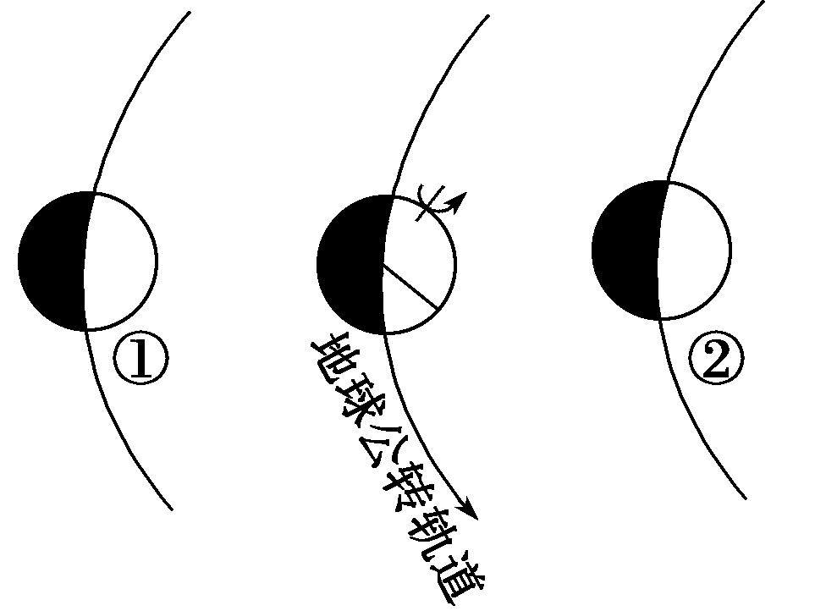
8．此时( )
A．是地球上北极地区进行科学考察的黄金季节
B．地球处于近日点附近，公转速度较快
C．我国从南向北白昼变短，黑夜变长
D．②是太阳系中距离太阳、地球最近的大行星
9．与①②行星相比，地球具备生命存在的基本条件之一是( )
A．适宜的大气厚度和大气成分
B．强烈的太阳辐射和充足的水汽
C．复杂的地形和岩石圈结构
D．强烈的地震和火山活动
10．(2009·北京文综)下图是“中国局部地区太阳年辐射总量分布图”。Ⅰ区太阳年辐射总量比Ⅳ区高，主要因为Ⅰ区( )
A．夏季大气逆辐射强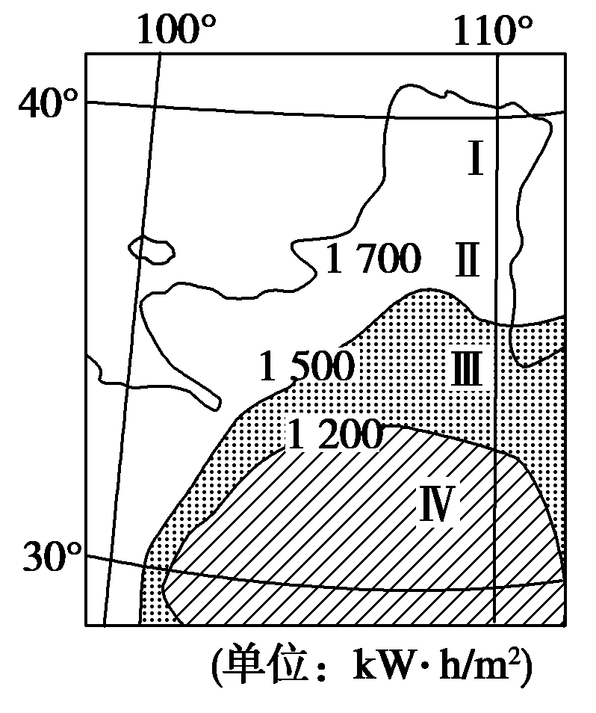
B．年平均气温比较高
C．正午太阳高度角大
D．天气晴朗且海拔高
二、综合题
11．阅读材料，完成下列问题。
材料 设想在距离地球5×10⁵亿千米的地方有一颗存在生命物质的行星。有一天，地球上某太空信息接收站收到了该行星发来的求救信号：“亲爱的外星朋友，你们好！我们是X星球上的居民，我们的星球将于10年后毁灭，因此我们打算移居外星球。如果贵星球愿意接纳，请给予回复，并告知你们的位置，以便我们寻找。万分感谢你们的援助！”
(1)X星球上有生命存在，猜想它应该具备哪些条件？

(2)假如地球愿意接纳X星球上的居民，你将怎样告知外星朋友地球在宇宙中的位置？

(3)外星朋友最终能收到地球上发出的援助消息吗？为什么？(提示：①计量天体间距离的基本单位是光年，1光年表示光在一年中传播的距离，光在真空中的传播速度为3×10⁵千米/秒。②远距离传递信息主要靠电磁波，电磁波在真空中的传播速度等于光速。)

12．根据材料和图，结合所学知识，回答下列问题。
材料 年日照时数是指太阳直接辐射地面时间的一年累计值，以小时为单位。下图是“我国某区域年日照时数分布图”。
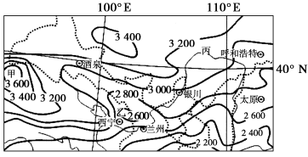
(1)请描述图示区域年日照时数的分布规律。

(2)说出图中甲、乙区域年日照时数的范围，并简要分析原因。

(3)试分析丙区域发展种植业的有利自然条件。


描述和阐释事物——解题能力培养(三)
描述和阐释地理事物能力的着眼点是考查学生的思维能力和语言表达能力，描述事物一般是表现地理事物的形态或状态特征，而阐释事物则是对事物的说明和解释。具体包括：
(1)对地理事物进行正确的定性概括。
(2)对地理事物的位置属性和数量属性的定量表述。正确描述和阐释地理事物要善于概括归纳，抓住实质、形成主线、把握要点。
果(果→果(果→因)、由大→小、由前→后等环环相扣、层层分析，将要点整理成逻辑顺畅、层次分明的论述。切忌思路混乱、语无伦次。
【方法技巧】
强化提高“描述和阐释地理事物”的能力必须把握以下几个要点：
(1)正确描述和阐释地理事物的前提是把握地理事物的主要特征并理解、掌握地理规律与原理。因此在平时复习时要善于从过程中归纳地理规律和原理，正确理解地理概念的内涵和外延。
(2)做题时要全面思考，总结规律，掌握思路，提高概括能力。
(3)要多角度训练，促进知识迁移。特别是对于一些可从多角度思考的地理问题，要从整体上把握，注意发散思维的训练。一题多变、多解，拓宽解题思路以提高解题的应变能力。
(4)注意把握描述和阐释的表述技巧。在回答问题时要认真审题，要全面完整、层次分明、语言规范，要用词恰当、表述准确，特别要注意使用地理术语，要注意仔细推敲文字，准确说明地理特征。
【练后反思】
考点 | 题号 | 错因
地球的普通性与特殊性
太阳对地球的影响
人类对宇宙的探索

答案
课前准备区,
①恒星 ②行星 ③相互吸引 ④银河系 ⑤太阳系 ⑥地月系 ⑦水星, ⑧金星 ⑨地球 ⑩火星 ⑪木星 ⑫土星 ⑬天王星 ⑭海王星 ⑮自西向东 ⑯近圆 ⑰共面 ⑱类地 ⑲宇宙环境 ⑳太阳光照 ○温度 ○大气 ○水 ○核聚变
○光、热 ○能量 ○水、大气运动和生物活动 ○电离层 ○磁暴 ○极光 ○地震
问题思考
1．①③④。
2．流星现象是流星体与地球大气摩擦生热而燃烧发光。所以，如果没有了大气层，就不会产生流星现象。
3．行星指的是围绕太阳运转、自身引力足以克服外力而使天体呈圆球状，并且能够清除其轨道附近其他物体的天体。冥王星的公转轨道为偏心率较大的椭圆形且其周围有小行星，故把冥王星降级为矮行星。
课堂活动区
探究点一
(1)90°S。南极点1月份均为白昼，日照时数多。(2)相反。 (3)①当地市场太阳能利用装置的种类、性能、价格、普及情况；②市民对太阳能利用的认识、态度；③太阳能利用的有利和不利因素。
反思归纳
(1)大 多
(2)稀薄 多
(3)多
探究点二
(1)火星离太阳较远。
(2)约12小时20分钟。
(3)两者运动周期相近；两者与太阳的距离都比较适中。
课后练习区
1．B [注意找出关键提示“一轮圆月”、“一双脚印”，就可以判断出正确答案。]
2．D 3.B 4.B [第2题，由表中地球和火星的两组数据对比，最为相近的是自转周期。第3题，八颗行星绕日公转有同向性、共面性、近圆性的特征。而共面性指的是各行星的公转轨道面与黄道面几乎在同一平面。第4题，地球和水星的位置互换，会对地球地表温度有较大的影响。]
5．D [太阳直接为地表提供光能和热能，维持地表温度，为生物繁衍生长、大气和水体运动等提供能量。地壳运动的能量来自地球内能。]
6．C 7.D [第6题，我国太阳能丰富的地区主要是青藏高原和内蒙古高原，原因是两地海拔高、云量少、晴天多。第7题，我国经济发达地区在东部沿海地区，优势能源主要是风能和海洋能源；最贫乏的地区是四川盆地，但其不是经济最发达的地区；太阳能和风能等之所以未能成为常规能源，是因为其分散、开发利用的技术难度大，目前仍处于试验阶段。]
8．A 9.A [第8题，读图可知，此时地球的北极地区出现极昼现象，所以此时是地球北极地区科学考察的黄金季节；此时地球位于公转轨道的远日点附近，地球公转的速度较慢；此时北半球纬度越高昼越长，所以我国从南到北，白昼变长，黑夜变短；②为金星，它是距离地球最近的大行星，但不是距离太阳最近的大行星，水星是距离太阳最近的大行星。第9题，地球与其他两行星相比，有适宜的大气厚度和大气成分；地球接受的太阳辐射要比金星少；其他两个行星也存在强烈的地震和火山活动。]
10．D [由图中经纬网可知Ⅰ为内蒙古高原，Ⅳ为四川盆地。由于内蒙古高原为温带大陆性气候，晴天多、太阳辐射强，且海拔高、空气稀薄，大气对太阳辐射的削弱作用弱，到达地面的太阳辐射多；而四川盆地为亚热带季风气候，又加之是盆地地形，云雾较多，日照时数少，太阳辐射少。]
11．(1)这颗行星应该离它所在的天体系统中心天体的距离适中，使它具有适合生物生存的温度；有适当的体积和质量，其引力使它的外围形成大气层，大气中有适合生物呼吸的成分；处于一个相对稳定和安全的宇宙环境之中。
(2)地球位于银河系中的太阳系，离中心天体太阳1.5亿千米处，是太阳系八大行星中离太阳由近到远数的第三颗行星。
(3)不能。因为1光年相当于9.460 8×10¹²千米，该行星距离地球50万亿千米，即距离地球超过5光年。远距离传递信息靠的是电磁波，电磁波传播的速度等于光速，即信息从该行星传到地球已用了5年多时间，从地球传到该行星又需要5年多时间，已超过10年。
解析 本题主要考查地球是太阳系中一颗既普通而又特殊的行星的相关知识。第(1)题，针对地球上存在生命的原因等知识进行问题设计，分析时应重点从该行星的自身条件与其所处的宇宙环境两方面入手。第(2)题，主要是考查对地球在宇宙中的位置的认识。第(3)题，考查了计算能力。
12．(1)大致从东南向西北递增。
(2)3 600小时＜甲＜3 800小时。甲位于我国柴达木盆地中，该地海拔较高，空气稀薄，且深居内陆，周围为山地环绕，降水量极少，晴天多，日照时间长。
2 400小时＜乙＜2 600小时。乙位于祁连山东南段，可受到来自太平洋的东南季风的影响，降水较多，晴天偏少，日照时间较短。
(3)有较充足的灌溉水源；光照充足、日温差大；地形平坦；土壤深厚肥沃。


